Nota de prensa Sulz am Neckar, marzo 2017

Cierre seguro con un solo movimiento de la mano

KIPP presenta sus nuevos elementos de cierre

El fabricante HEINRICH KIPP WERK amplia su surtido con dos prácticos elementos de cierre para conectar con una fuerza definida dos placas separadas. Con un solo movimiento de la mano se logra una sujeción completa y segura. KIPP complementa la gama existente con varias opciones de cierre introduciendo nuevos pestillos de tensión de torsión y pernos de bloqueo de bola.

En los pestillos de tensión de torsión, el cierre se produce con un movimiento de 90° desde la posición de "OFF" a la posición de "ON". Al hacerlo, se introduce en la placa de fijación el pasador transversal unido con la empuñadura. El pasador se acopla con la placa, fijando los componentes entre sí. Un clic señala el cierre o – girando a la inversa – la apertura. KIPP ofrece también pestillos planos de tensión de torsión. Los botones giratorios de los elementos de cierre están hechos de termoplásico o de acero inoxidable. Las placas de fijación correspondientes para los pestillos de tensión de torsión están disponibles por separado.

KIPP presenta además diversos nuevos modelos de pernos de bloqueo de bola, en varios tamaños y con fuerzas de extracción y retención. Su campo de aplicación se encuentra en los dispositivos intercambiables en el área de montaje o allí donde se necesite un reajuste manual o un rápido reequipamiento, como por ejemplo en la regulación de altura en las instalaciones automáticas. Todos los artículos sirven para la sujeción y tensión rápida de dos placas del mismo o diferente grosor. Para ello, manteniendo pulsado el botón, se introduce el perno de bloqueo de bola en el casquillo receptor previsto. Al soltar el botón, se tensan las placas sujetas. La tensión se afloja siguiendo los mismos pasos, pero a la inversa.

Los pernos de bloqueo de bola están fabricados de acero inoxidable. La precisión de repetición para los pernos de bloqueo de bola atornillados e insertados es de ±0,25 mm y puede elevarse utilizando pernos de alojamiento adicionales.

Caracteres con espacios en blanco:
Título: 44 caracteres
Preencabezado: 47 caracteres
Texto: 1.963 caracteres
Total: 2.055 caracteres

HEINRICH KIPP WERK KG
Stefanie Beck, Marketing
Heubergstraße 2
72172 Sulz am Neckar

Teléfono: +49 7454 793-30
E-mail: stefanie.beck@kipp.com
Más información y fotos de prensa, ver www.kipp.com,
Región: Alemania, sección: Noticias / área de prensa

Foto
ELEMENTOS de cierre KIPP - ¡con pocos movimientos, abrir, soltar y listo!
Foto: KIPP

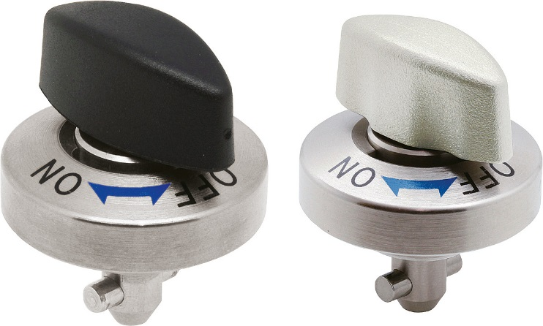  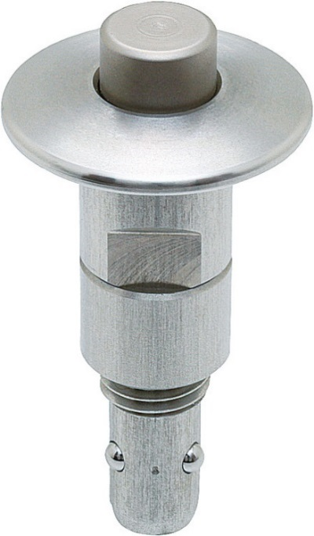 | Archivo de imagen:  Pestillo de tensión de torsión-KIPP-K1061.jpg  Archivo de imagen:  Perno de bloqueo de bola-KIPP-acero inoxidable-K1063.jpg

Derechos de imagen: autorizado para su publicación gratuita y sin licencia en medios de información especializados.
Se ruega hacer mención de la fuente y un ejemplar.

